Департамент труда и социальной защиты населения сообщает:
07.12.2021
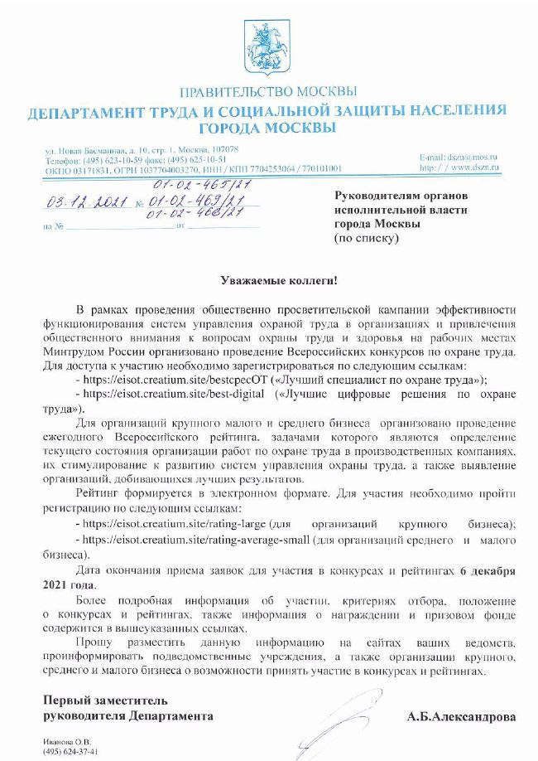

Адрес страницы: http://tsaricino.mos.ru/occupational/detail/10451052.html
Управа района Царицыно города Москвы

